Santiago Emmanuel Chávez Murrieta

Santiagochavez571@gmail.com

Versión: 1.0  
15/11/2024

Documentación de plugin dictaminación

Índice

Introducción 2

Propuesta del Plugin 3

Descripción del problema 3

Justificación 3

Objetivo 3

Alcance 3

Beneficios Esperados 4

Requerimientos 5

Requerimientos funcionales 5

Requerimientos no funcionales 6

Arquitectura 8

Diagrama de flujo 8

Entidades y Atributos (TABLAS BD) 9

Casos de usos 10

Manual de Usuario 15

Instalación del plugin 15

Configuración inicial 17

Uso del plugin 22

Restricciones 41

Manual de desarrollador 47

Visión General del código 47

Dependencias 48

Estructura del Código 48

Herramientas Utilizadas 50

Mantenimiento 52

Futuras actualizaciones 52

Anexos 53

Código fuente 53

Referencias 53

# Introducción

El presente documento tiene como objetivo demostrar el seguimiento al desarrollo y funcionamiento del plugin de dictaminación para el sistema de osticket.

Se abarcarán tanto los aspectos técnicos como los funcionales detallando cada fase del ciclo de vida del proyecto, la identificación de requerimientos, implementación y validación de este. Además, de incluir los manuales de usuario y de desarrollador para facilitar el uso correcto del mantenimiento y usabilidad del plugin.

Por último, se mostrarán las mejoras esperadas en términos de eficiencia y usabilidad, verificación si los objetivos iniciales fueron cumplidos adecuadamente en la propuesta planteada. Se proporcionarán recomendaciones para futuras mejoras y posibles integraciones adicionales.

# Propuesta del Plugin

## Descripción del problema

El departamento de investigación e innovación académica realiza la dictaminación de proyectos postulados por terceros con la finalidad de verificar si cumplen con los estándares establecidos. Actualmente, este proceso se realiza de forma manual utilizando un documento en Word con ayuda de una tabla que contiene aspectos a evaluar y criterios de evaluación.

Como consecuencia, el proceso de evaluación para el dictaminador es tedioso y lento, aumentando la carga administrativa. Además, al no contar con un almacenamiento centralizado para consultar las evaluaciones previas se dificulta el seguimiento de estas.

Otro problema presentado es la asignación de dictaminadores a los proyectos, la cual se realiza fuera del sistema, generalmente mediante correos electrónicos o de manera verbal. Este método puede dificultar el control adecuado de los proyectos, ya que no existe un registro formal y eficiente de las asignaciones realizadas.

## Justificación

Al implementar un plugin para la evaluación y dictaminación de proyectos en el departamento de investigación e Innovación Académica es esencial para optimizar el proceso actual, que es manual y propenso a errores.

## Objetivo

Desarrollar e implementar un plugin que automatice el proceso de dictaminación de proyectos, permitiendo la evaluación ordenada de aspectos y criterios específicos, el almacenamiento centralizado de evaluaciones previas y la asignación eficiente de dictaminadores. Este plugin debe facilitar el acceso de las evaluaciones previas, mejorar el control sobre las asignaciones y reducir la carga administrativa del personal del departamento de Investigación e Innovación Educativa.

## Alcance

1. Centralizar el almacenamiento de dictaminaciones de proyectos.
2. Permitir la dictaminación de proyectos a través de criterios predefinidos y personalizables.
3. Automatizar y registrar la asignación de dictaminadores.
4. Proporcionar un seguimiento visual que permita la consulta de evaluaciones previas.
5. Mejorar la eficiencia en el proceso de dictaminación y facilite el seguimiento de cada proyecto dictaminado.

## Beneficios Esperados

1. Mejorar la trazabilidad
2. Asignación eficiente de dictaminadores
3. Mayor control en el área administrativa
4. Optimización en el proceso de dictaminación

# Requerimientos

En los requerimientos se detallarán los requerimientos tanto funcionales y no funcionales propuestos por el usuario final. En el cuál se describieron y adaptaros a sus necesidades que serán mostradas en el sistema.

## Requerimientos funcionales

**Apartado de Dictaminación**

Panel de Agente:

* El sistema debe permitir a los usuarios realizar evaluaciones de proyectos mediante criterios predefinidos y personalizables.
* El sistema debe almacenar cada evaluación realizada de manera centralizada.
* El sistema debe permitir a los usuarios consultar el historial de evaluaciones previas. Siempre y cuando el estado del ticket este en dictaminación.

Panel administrador:

* El sistema debe permitir a los administradores consultar el historial de evaluaciones previas de cada ticket mediante documentos Word y PDF.
* El sistema debe proporcionar el seguimiento del estado de cada proyecto (pendiente, en proceso, evaluado), permitiendo identificar las evaluaciones completadas e incompletas.
* El sistema debe permitir consultar los tickets en estatus en dictaminación.
* El sistema debe permitir a los administradores consultar las asignaciones a dictaminar de cada ticket.

**Formulario de Dictaminador**

* El sistema debe permitir la adaptabilidad y modificabilidad de los formularios personalizados, siempre y cuando el formulario se llame dictaminación.
* El sistema debe permitir mostrar los aspectos a evaluar, la valoración, recomendaciones y valoración global del ticket previamente seleccionado.

**Asignación de Dictaminadores**

Panel Administrador:

* El sistema debe permitir a los administradores asignar a usuarios a uno o varios tickets para su dictamen.
* El sistema debe permitir a los administradores editar las asignaciones de los tickets siempre y cuando estos no estén dictaminados.

**Apartado de configuración**

Panel Administrador:

* El sistema debe permitir la selección de una lista personalizada junto con sus opciones que será designada como la valoración general del proyecto. Lista personalizada que será mostrada en el formulario de dictaminación.
* El sistema debe permitir seleccionar las opciones que serán designadas como correctas de la lista personalizada seleccionada para llevar a cabo la correcta evaluación del ticket.
* El sistema debe permitir consultar la selección de la lista personalizada.
* El sistema debe permitir editar la lista y opciones que se seleccionaron previamente.

## Requerimientos no funcionales

**Rendimiento**

* El sistema debe procesar y almacenar cada evaluación en menos de 2 segundos tras completar el formulario.
* La carga de datos en el panel de agente o administrador en el apartado de dictaminación no debe exceder los 3 segundos.

**Usabilidad**

* El sistema debe mostrar mensajes de error en caso de algún problema durante la configuración y proceso de dictaminación o asignación.
* La navegación entre diferentes secciones debe ser sencilla, máximo 3 clics para acceder a cualquiera de las funcionalidades principales.

**Seguridad**

* El sistema debe implementar autenticación y autorización para garantizar que solo los usuarios autorizados tengan acceso a evaluaciones y asignaciones.

**Escalabilidad**

* El sistema debe ser escalable para soportar un incremento de hasta 200% en el número de evaluaciones y asignaciones, sin que ello afecte su rendimiento o disponibilidad.

**Compatibilidad**

* Los documentos generados en Word y PDF deben ser compatibles con las versiones de Microsoft Word y lectores de PDF.

**Disponibilidad**

* Las funcionalidades de consulta de historial y asignación de dictaminadores deben estar disponibles incluso en horarios de alta demanda.

**Mantenibilidad**

* El sistema debe estar documentado de manera que cualquier desarrollador pueda realizar modificaciones o actualizaciones con una curva de aprendizaje mínima de 2 semanas.

# Arquitectura

## Diagrama de flujo

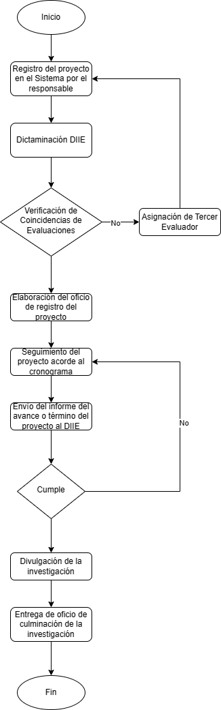

## Entidades y Atributos (TABLAS BD)

1. **ost_dictaminacion**
   * **id_dictaminacion** (INT, PK, AUTO_INCREMENT): Identificador único de la dictaminación.
   * **id_staff** (INT, NOT NULL): Identificador del miembro del personal que realiza la dictaminación.
   * **id_ticket** (INT, NOT NULL): Identificador del ticket al que se aplica la dictaminación.
   * **id_estado** (INT, NOT NULL): Identificador del estado de la dictaminación.
   * **id_valoracion** (INT, NOT NULL): Identificador de la valoración general asignada en la dictaminación.
2. **ost_dictaminacion_opciones**
   * **id_opcion** (INT, PK, AUTO_INCREMENT): Identificador único de cada opción de dictaminación.
   * **id_lista** (INT, UNSIGNED, NOT NULL, FK): Identificador de la lista a la que pertenece la opción (relacionado con ost_list).
   * **opcion_nombre** (VARCHAR(255)): Nombre o descripción de la opción de dictaminación.
   * **es_correcta** (TINYINT(1)): Indicador (booleano) que muestra si la opción es considerada correcta.
3. **ost_dictaminacion_asignaciones**
   * **id_Asignacion** (INT, PK, AUTO_INCREMENT): Identificador único de la asignación de dictaminación.
   * **id_ticket** (INT, NOT NULL): Identificador del ticket asignado.
   * **id_staff** (INT, NOT NULL): Identificador del miembro del personal asignado al ticket.
4. **ost_dictaminacion_respuestas**
   * **id_respuesta** (INT, PK, AUTO_INCREMENT): Identificador único de cada respuesta registrada en una dictaminación.
   * **id_staff** (INT, NOT NULL): Identificador del miembro del personal que realizó la evaluación.
   * **id_ticket** (INT, NOT NULL): Identificador del ticket al que corresponde la respuesta.
   * **pregunta** (TEXT): Texto de la pregunta de evaluación.
   * **pregunta_label** (TEXT): Etiqueta o identificador de la pregunta en el sistema.
   * **respuesta** (TEXT): Respuesta proporcionada por el evaluador para la pregunta específica.

**Relaciones**

* **ost_dictaminacion** tiene una relación uno-a-muchos con **ost_dictaminacion_asignaciones** a través del atributo id_ticket.
* **ost_dictaminacion** tiene una relación uno-a-muchos con **ost_dictaminacion_respuestas** a través del atributo id_ticket.
* **ost_list** (tabla externa) tiene una relación uno-a-muchos con **ost_dictaminacion_opciones** a través del atributo id_lista.

## Casos de usos

**1. Realizar Evaluación de Proyecto**

**Actor:** Agente

* **Descripción:** El agente evalúa un proyecto utilizando criterios predefinidos y personalizables.
* **Flujo Principal:**
  1. El agente selecciona un ticket en el estado de “dictaminación.”
  2. El sistema muestra los criterios de evaluación.
  3. El agente completa la evaluación para cada criterio.
  4. El agente guarda la evaluación.
  5. El sistema almacena la evaluación de forma centralizada y la asocia con el ticket.
* **Resultado Esperado:** La evaluación se guarda correctamente y está disponible para consultas futuras.

**2. Consultar Historial de Evaluaciones**

**Actor:** Agente o Administrador

* **Descripción:** El usuario consulta el historial de evaluaciones de un ticket en estado de “dictaminación.”
* **Flujo Principal:**
  1. El usuario selecciona un ticket en estado de “dictaminación.”
  2. El sistema muestra el historial de evaluaciones previas.
* **Resultado Esperado:** El usuario visualiza las evaluaciones previas asociadas al ticket seleccionado.

**3. Consultar Historial de Evaluaciones en Formato PDF/Word**

**Actor:** Administrador

* **Descripción:** El administrador consulta el historial de evaluaciones previas de un ticket y descarga los documentos en formato PDF o Word.
* **Flujo Principal:**
  1. El administrador selecciona un ticket.
  2. El sistema muestra el historial de evaluaciones con opción de descarga.
  3. El administrador descarga el historial en el formato deseado (PDF o Word).
* **Resultado Esperado:** El administrador obtiene el historial de evaluaciones en el formato seleccionado.

**4. Consultar el Estado de los Proyectos**

**Actor:** Administrador

* **Descripción:** El administrador consulta el estado de cada proyecto para identificar evaluaciones completas o pendientes.
* **Flujo Principal:**
  1. El administrador accede al panel de control de proyectos.
  2. El sistema muestra el estado de cada proyecto (pendiente, en proceso, evaluado).
* **Resultado Esperado:** El administrador visualiza el estado actualizado de cada proyecto.

**5. Asignar Dictaminador a un Ticket**

**Actor:** Administrador

* **Descripción:** El administrador asigna a un dictaminador a uno o varios tickets.
* **Flujo Principal:**
  1. El administrador selecciona uno o más tickets para asignación.
  2. El sistema muestra una lista de dictaminadores disponibles.
  3. El administrador asigna el dictaminador al ticket.
  4. El sistema guarda la asignación.
* **Resultado Esperado:** El dictaminador queda asignado a los tickets seleccionados y puede realizar evaluaciones.

**6. Editar Asignaciones de Dictaminadores**

**Actor:** Administrador

* **Descripción:** El administrador edita la asignación de un dictaminador para un ticket que no ha sido evaluado.
* **Flujo Principal:**
  1. El administrador selecciona un ticket con estado no evaluado.
  2. El administrador modifica la asignación de dictaminador.
  3. El sistema guarda los cambios.
* **Resultado Esperado:** La asignación se actualiza correctamente para el ticket seleccionado.

**7. Modificar Formularios de Evaluación**

**Actor:** Administrador

* **Descripción:** El administrador edita formularios personalizados de evaluación de dictaminación.
* **Flujo Principal:**
  1. El administrador accede a la configuración de formularios.
  2. El sistema muestra los formularios disponibles para la dictaminación.
  3. El administrador modifica el formulario (aspectos, valoraciones, recomendaciones).
  4. El sistema guarda los cambios.
* **Resultado Esperado:** El formulario se actualiza y está disponible para las evaluaciones futuras.

**8. Configurar Valoración General de Proyectos**

**Actor:** Administrador

* **Descripción:** El administrador selecciona y configura la lista personalizada para la valoración general de los proyectos.
* **Flujo Principal:**
  1. El administrador accede al apartado de configuración.
  2. El sistema muestra las listas personalizadas.
  3. El administrador selecciona una lista y define opciones correctas.
  4. El sistema guarda la configuración.
* **Resultado Esperado:** La lista de valoración seleccionada está configurada y se aplicará en las evaluaciones.

# Manual de Usuario

El manual de usuario le permitirá al usuario instalar correctamente el plugin. Además, de permitirle buscar alternativas en caso de errores durante la instalación.

## Instalación del plugin

A continuación, se describirán y mostrarán los pasos a seguir para llevar a cabo una correcta y segura instalación del plugin.

**NOTA:** el archivo dictaminacion.phar debe estar previamente en la carpeta de include/plugins.

* 1. El usuario debe encontrarse en el panel de administrador seleccionando la barra de navegación “manage” o “adminsitrar”, posteriormente dar clic en la sub barra de navegación llamada “Plugins”.
  2. Dar clic en alguna de las dos opciones marcadas en rojo como se muestra en la imagen.

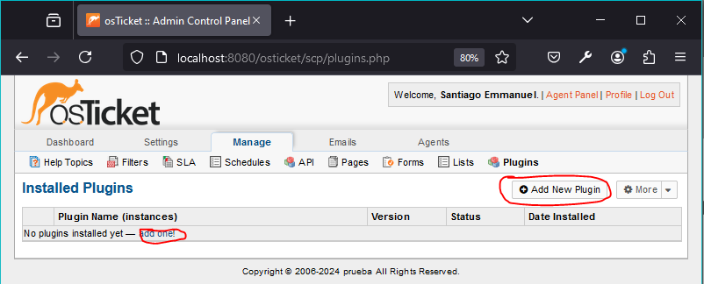

* 1. Dar clic en el botón de resaltado en rojo

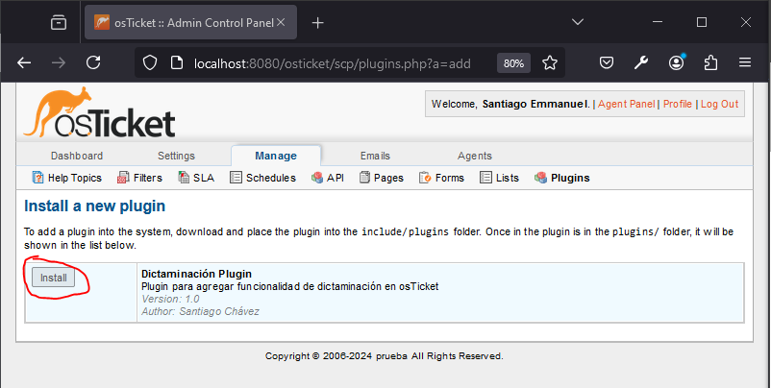

* 1. Una vez que se ha instalado el plugin aparecerá un mensaje en verde diciendo que su plugin se ha instalado correctamente. En caso contrario deberá verificar que la versión del plugin. SI ha llegado hasta este paso podrá avanzar al apartado de “configuración inicial” de este manual.

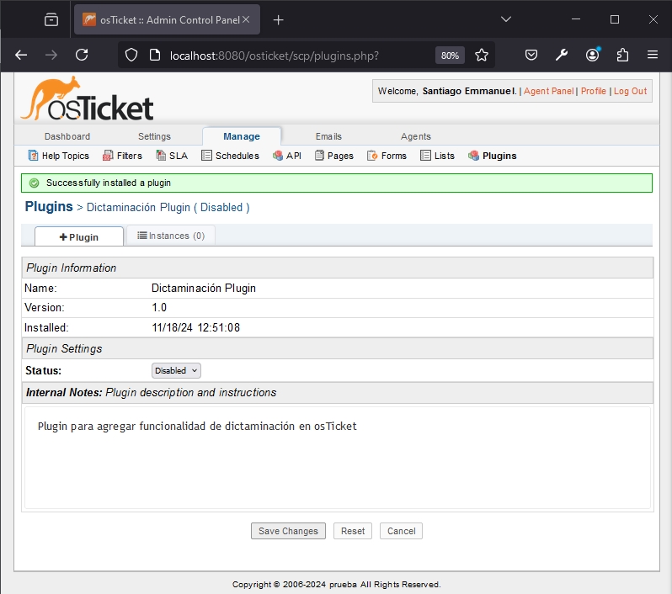

## Configuración inicial

**Flujo normal:**

* 1. En caso de estar en el apartado de “Administrar > plugins o manage > plugins” dar clic en el plugin de Dictaminación Plugin.

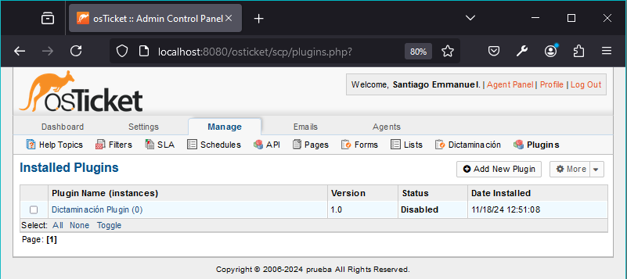

* 1. Dar clic en la pestaña de “Instancias” señalada en rojo.

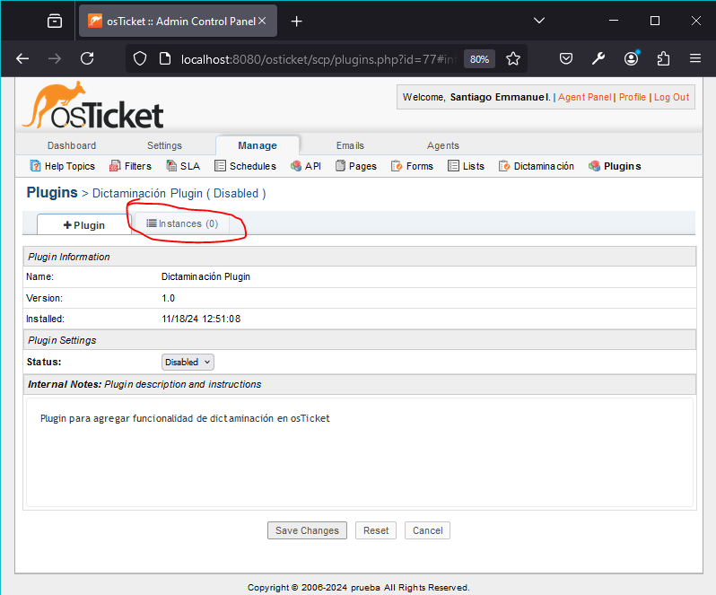

* 1. Dar clic en el botón “Agregar nueva instancia” resaltado en rojo.

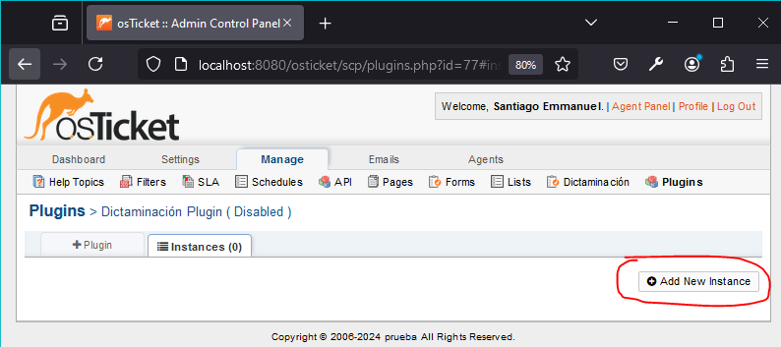

* 1. En el campo de texto llamado nombre escribir “db” o “prefijo” no caracteres especiales. Posteriormente cambiar el estatus de “Desactivado” a “Activado”.

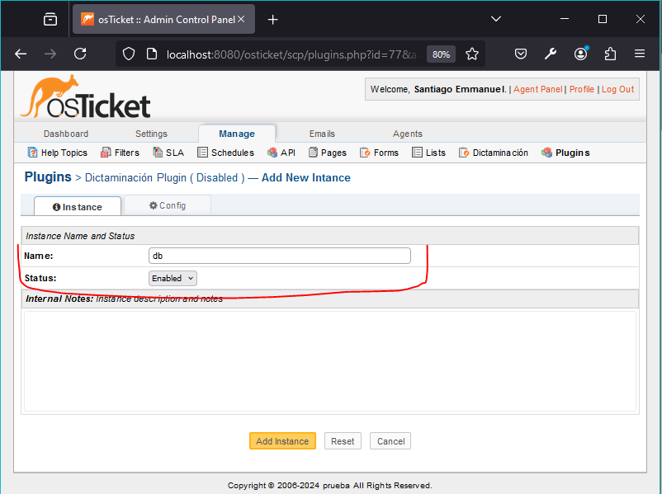

* 1. Dirigirse a la pestaña de Configuración.
  2. En el único campo de texto que aparece deberá escribir “**ost_**”
  3. Posteriormente dará clic en agregar instancia

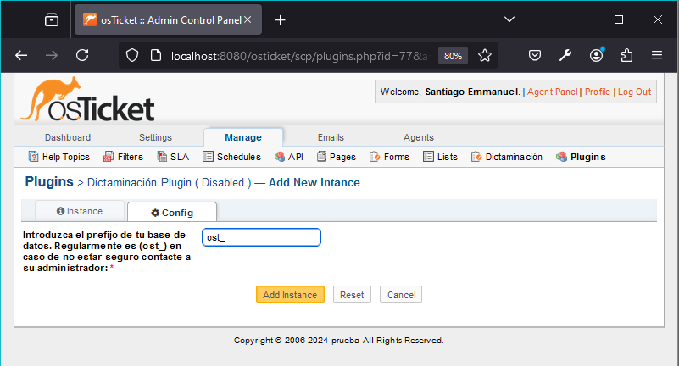

* 1. Una vez que haya agregado la instancia le aparecerá un mensaje de “instancia actualizada correctamente”

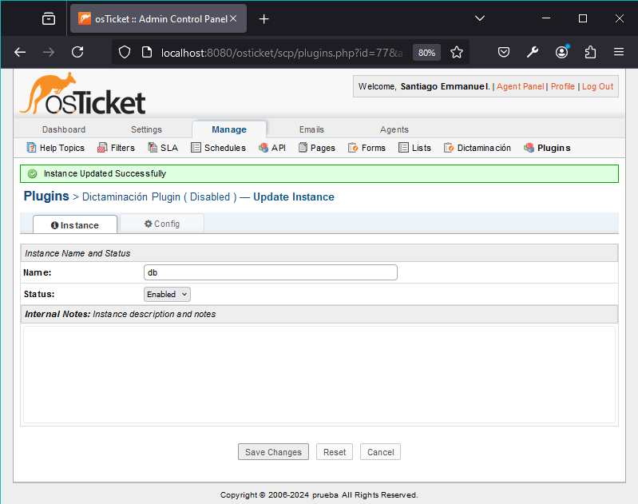

* 1. Dar clic en el botón de cancelar.
  2. Verifique que su instancia se haya guardado correctamente

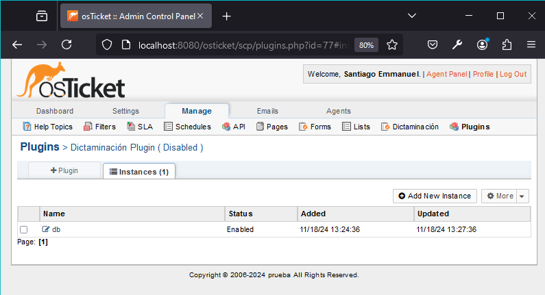

* 1. En la pestaña de plugin cambie el estatus de “desactivado” a “Activado”.
  2. De clic en Guardar Cambios.

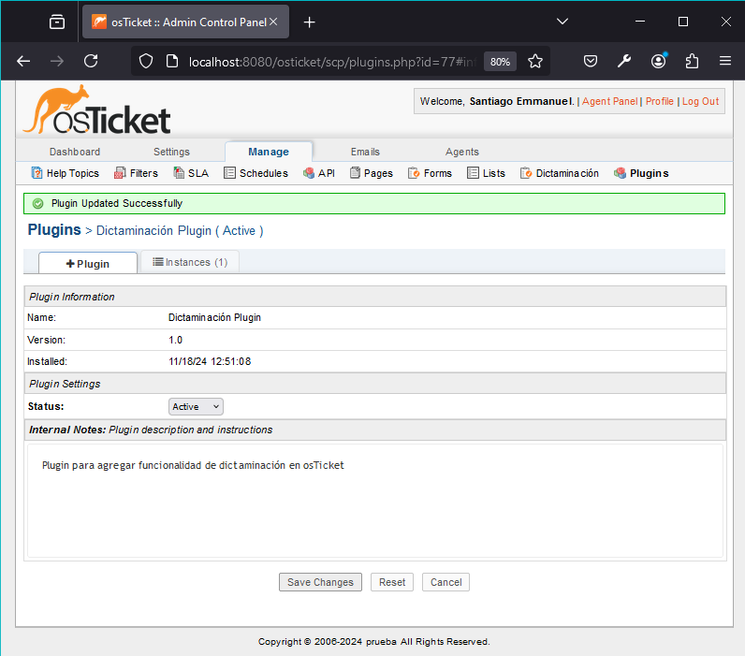

Ahora su plugin esta configurado e instalado correctamente.

**Flujo alternativo:**

* 7- En caso de que su prefijo no sea el mismo le aparecerá una alerta indicada que no ha escrito correctamente su prefijo de la base de datos. Contacte al administrador que configuró su sistema osticket.

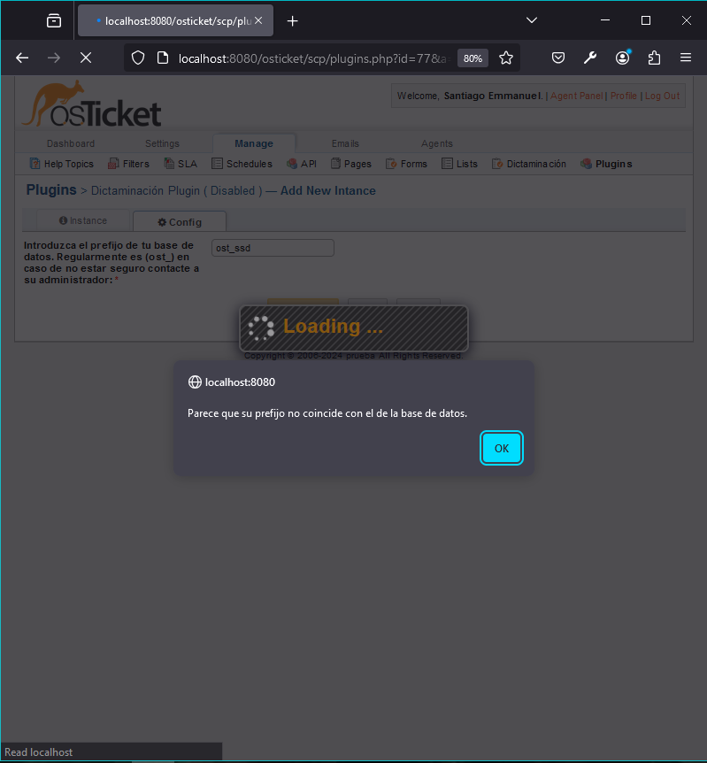

## Uso del plugin

En este apartado se mostrarán los pasos a seguir para que los usuarios puedan hacer uso correcto del plugin con el objetivo de brindarles una buena experiencia. Cabe resaltar, puede que los pasos sean un poco tediosos al inicio de configurar el plugin, sin embargo, hay que tomar en cuenta que esto solo se realizará una vez a menos que se desee modificar. Además, este plugin esta adaptado para cumplir solucionar problemas en el proceso de dictaminación en el departamento de investigación e innovación académica tal como se describe en este documento.

**Panel de administrador**

Flujo normal

* 1. Una vez instalado y configurado su plugin deberá recargar la página y verificar que en la sub barra de navegación de “administrar” aparezca una nueva llamada “Dictaminación”.

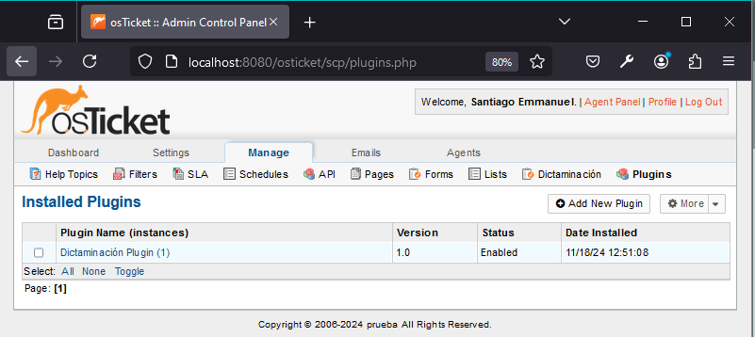

* 1. Dar clic en el apartado de “Dictaminación”
  2. Dar clic en el botón de configuración.

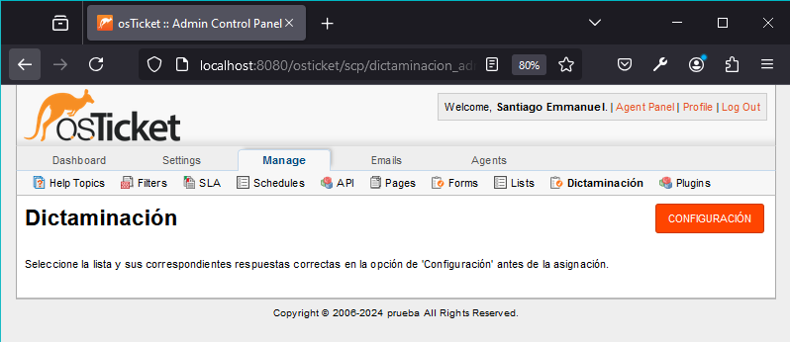

En este momento no cuenta con una vista disponible ya que necesita elegir una lista con opciones personalizadas la cuál será la que aparecerá en la selección de su formulario de dictaminación como la “valoración general” del dictamen.

* 1. Seleccionar la lista que desea utilizar con las opciones a designar como correctas.
  2. Marcar las respuestas que serán asignadas como correctas en su formulario de dictaminación.

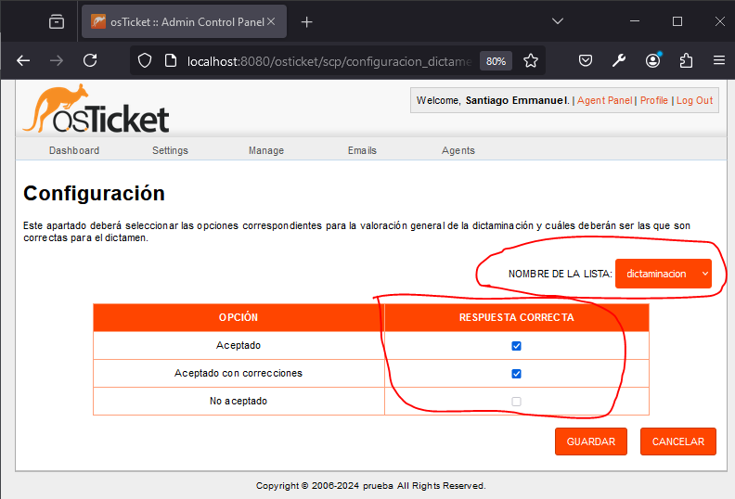

* 1. Dar clic en el botón de “Guardar”.
  2. Dar clic en el botón de “Cancelar” para volver
  3. Para este punto no le mostrarán ningún ticket disponible a dictaminar ya que no cuenta con ningún ticket asignado en proceso de dictaminación. Cambie el estatus de su ticket a “En dictaminación” o “Dictaminación”.

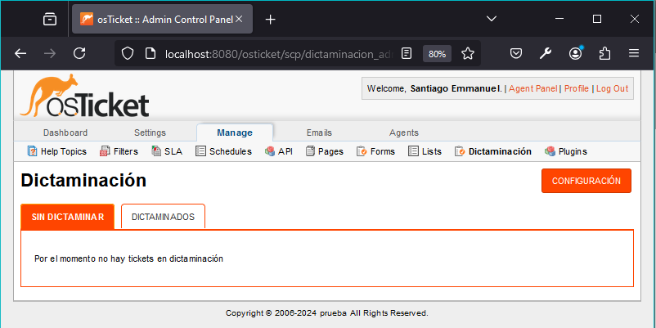

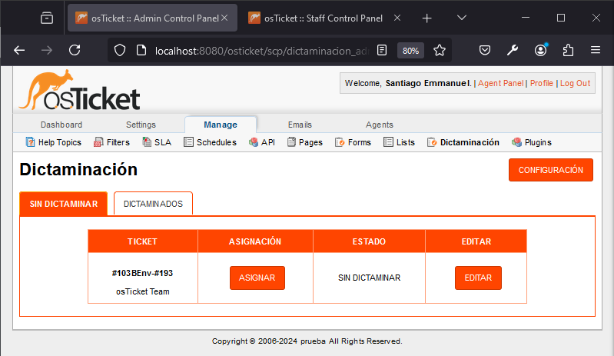

**NOTA: CUANDO EL ESTADO DEL TICKET SE CAMBIE A “EN DICTAMINACIÓN” APARECERÁN LOS TICKETS EN ESE ESTADO**

* 1. Dar clic en el botón de “ASIGNAR” correspondiente al ticket que desea asignar a los agentes que se encuentran asignados en el sistema.

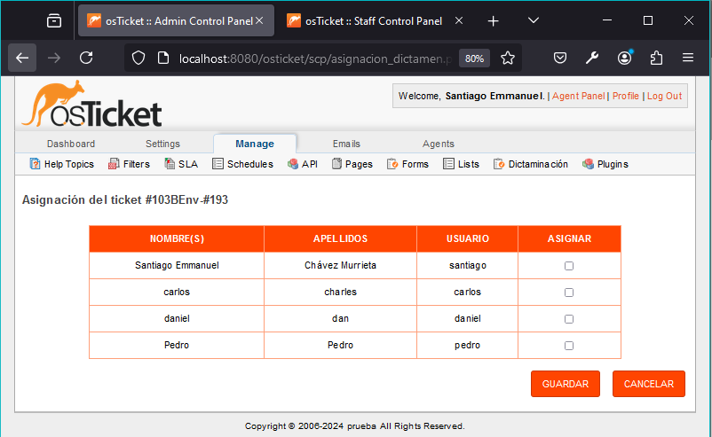

* 1. Seleccionar los usuarios que se desean asignar la dictaminación del ticket
  2. Dar clic en el botón de “GUARDAR”
  3. Dar clic en el botón de “VOLVER”

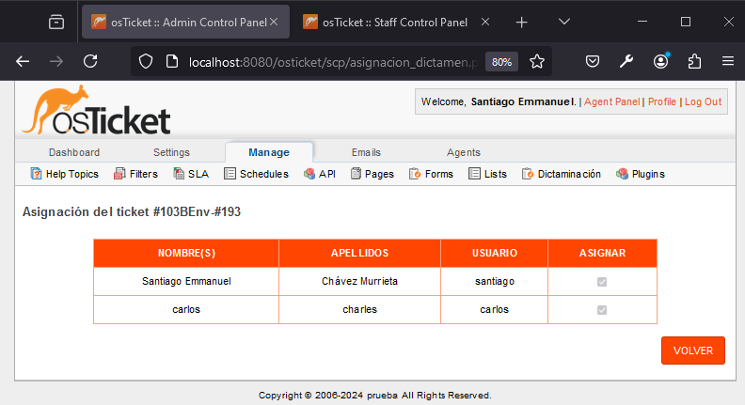

* 1. En este punto se tendrá que crear un nuevo formulario de dictaminación el cuál se verá reflejado en la vista del usuario en el panel de agente.
  2. Agregar nuevo formulario llamado “Dictaminacion” en el apartado de Formularios en el botón “Agregar nuevo formulario personalizado”.

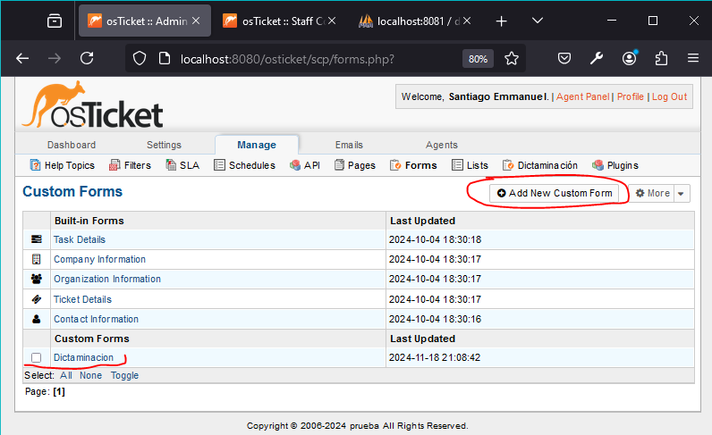

**NOTA: EN CASO DE QUE YA NO REQUIERAN UTILIZAR EL FORMULARIO DE DICTAMINACION DEBEN DE CAMBIAR EL NOMBRE A CUALQUIER OTRO Y POSTERIORMENTE ELIMINARLO. DESPUÉS SEGUIR LOS PASOS NUEVAMENTE EN EL PASO 13 PARA AGREGAR EL FORMULARIO ADECUADAMENTE. EN CASO DE QUE LO ELIMINEN SIN CAMBIARLE EL NOMBRE YA NO PODRÁN MODIFICAR EL FORMULARIO. DEBERÁ DE CONSULTAR SU BASE DE DATOS Y ELIMINAR EL REGISTRO DE ESE FORMULARIO LLAMADO “DICTAMINACION”. YA QUE EL SISTEMA DE OSTICKET NO ELIMINA EL REGISTRO DE LA BASE DE DATOS SOLAMENTE LO ELIMINA DE LA VISTA DEL USUARIO.**

* 1. Dar clic en el formulario previamente creado llamado “Dictaminacion”

**NOTA: SIGA LOS PASOS PARA GUARDAR. SE DIVIDIRÁN EN DOS GUARDADO.**

**PRIMER GUARDADO:**

* 1. Ahora es agregar cada elemento en orden, es importante insertar el nombre de las variables adecuadamente sino su formulario no tendrá el formato adecuado. Si se escribe un titulo la variable será t1, si se escribe otro titulo la variable será t2 y así sucesivamente también con los otros elementos del formulario. Cuando se hayan agregado los elementos que requieren verificar primero en el panel de agente cómo se le muestra al usuario y así modificarlo adecuadamente. El orden de los elementos es el siguiente para el formulario es el siguiente:
     + TITULO
     + PREGUNTA
     + OPCION
     + RECOMENDACIÓN (CUADRO DE TEXTO)

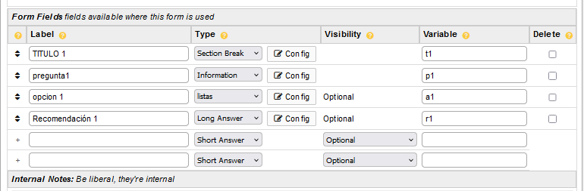

* 1. A continuación, se le mostrará una tabla de equivalencias que fueron adaptadas para la creación de este formulario.

|  |  |  |  |
| --- | --- | --- | --- |
| Elementos del formulario | Etiqueta | Tipo | Variable |
| TITULO | Aquí podrá escribir el título del apartado a evaluar. Ejemplo: “TITULO 1” | Seleccionar “Section break” o “salto de sección” | Las variables son sucesivas y es importante para el orden. En caso de que sea el primer título escribir: “t1”, si es el título 2 escribir “t2” y así sucesivamente. |
| PREGUNTA | Aquí podrá escribir alguna etiqueta que identifique que sea la “pregunta 1” por ejemplo. Esto no afecta en la visualización del formulario. Pero las variables sí. | Seleccionar “Información” | Las variables son sucesivas y es importante para el orden. En caso de que sea la primer pregunta escribir: “p1”, si es la pregunta 2 escribir “p2” y así sucesivamente. |
| OPCION O LISTA DE EVALUACION | Aquí podrá escribir alguna etiqueta que identifique que sea la “opción 1” de la pregunta 1 por ejemplo. Esto no afecta en la visualización del formulario. Pero las variables sí. | Seleccionar alguna de las listas personalizadas que haya creado en mi caso será “listas” | Las variables son sucesivas y es importante para el orden. En caso de que sea la primer opcion escribir: “a1”, si es la opcion 2 escribir “a2” y así sucesivamente. |
| RECOMENDACIÓN O CUADRO DE TEXTO | Aquí podrá escribir alguna etiqueta que identifique que sea una recomendación o cualquier otro tipo de observaciones. | Seleccionar “respuesta larga” | Las variables son sucesivas y es importante para el orden. En caso de que sea la primer recomendación escribir: “r1”, si es la recomendación 2 escribir “r2” y así sucesivamente. |

* 1. Dar clic en el botón de guardar cambios
  2. Nuevamente dar clic en el botón de guardar cambios (El sistema de osticket presenta algunas fallas, una de ellas es cuando se guardan los cambios por primera vez no ordena los elementos como se habían insertado, sin embargo, cuando se da clic de nuevo se guardan los cambios satisfactoriamente con los elementos ordenados previamente).
  3. SE MUESTRA UN EJEMPLO DE COMO QUEDARÍA UN FORMULARIO

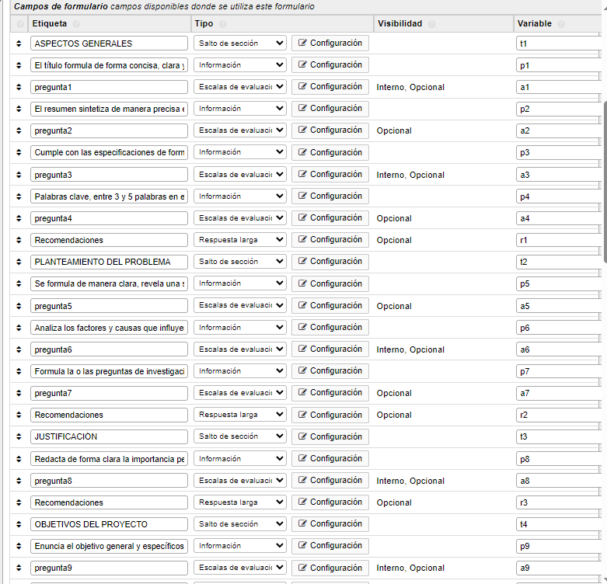

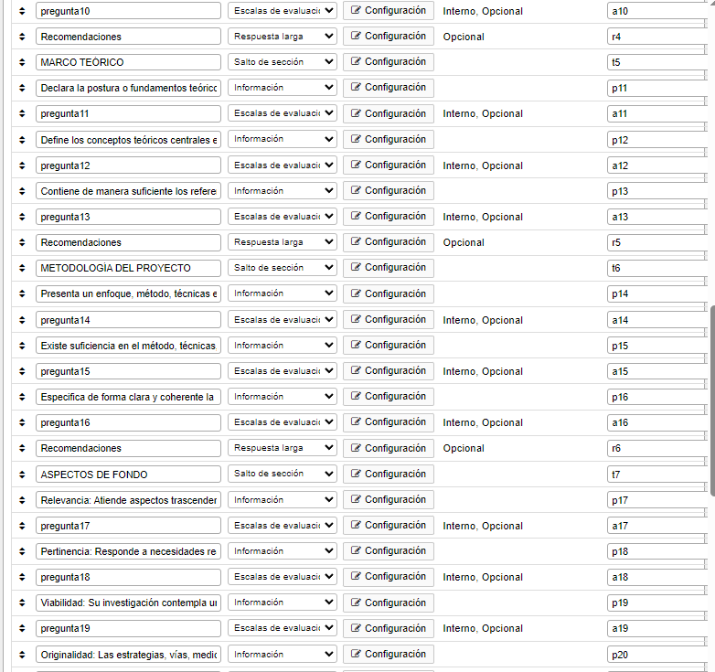

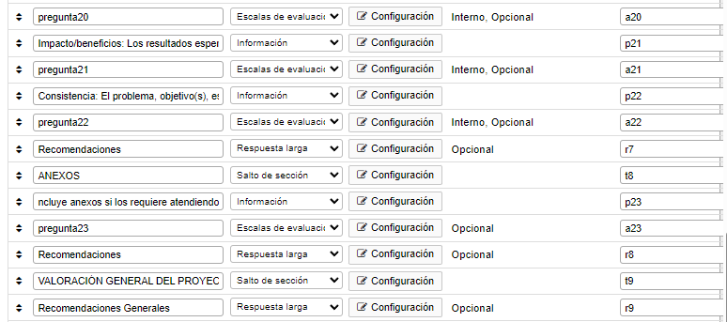

**SEGUNDO GUARDADO:**

En el segundo guardado se puede observar junto del seleccionador del tipo hay un botón de “Configuración”.

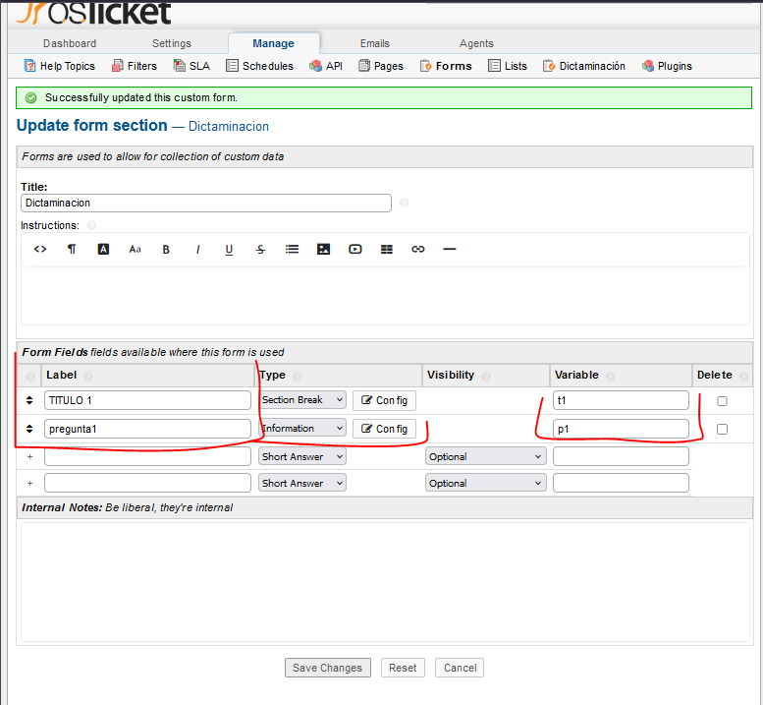

* 1. Ahora bien, para poder configurar la “pregunta 1” o todas las preguntas agregadas previamente y que muestre adecuadamente el texto a mostrar en el formulario deberá dar clic en el botón de “Configuración”

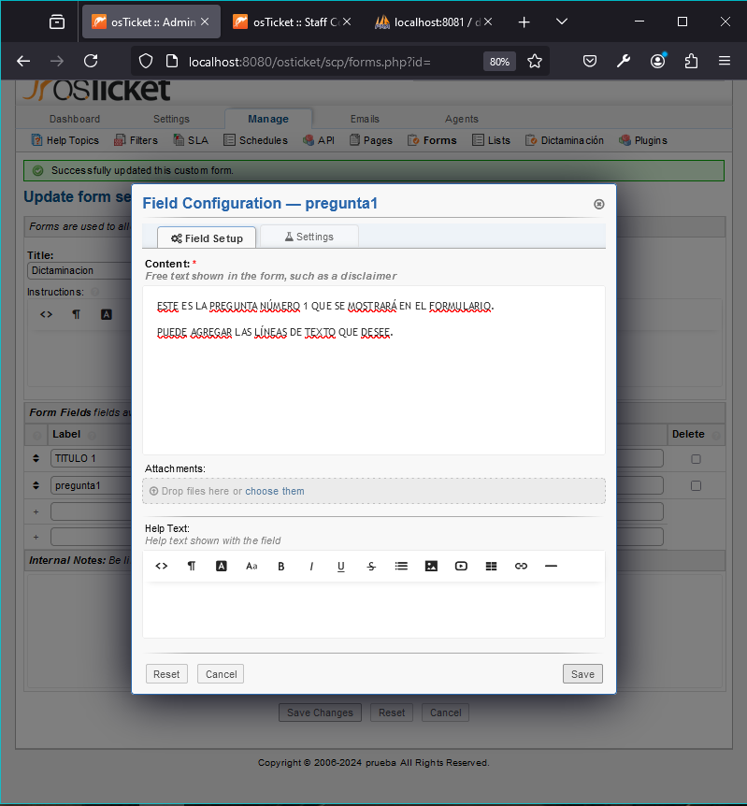

* 1. Para cada pregunta es necesario hacer este proceso.
  2. Dar clic en guardar.
  3. Agregar más elementos que desee.
  4. Dar clic en “guardar Cambios”
  5. Dar clic nuevamente en “Guardar Cambios”
  6. Verificar que el formulario este bien configurado y pueda usarse en el apartado de dictaminación en el panel de agente.

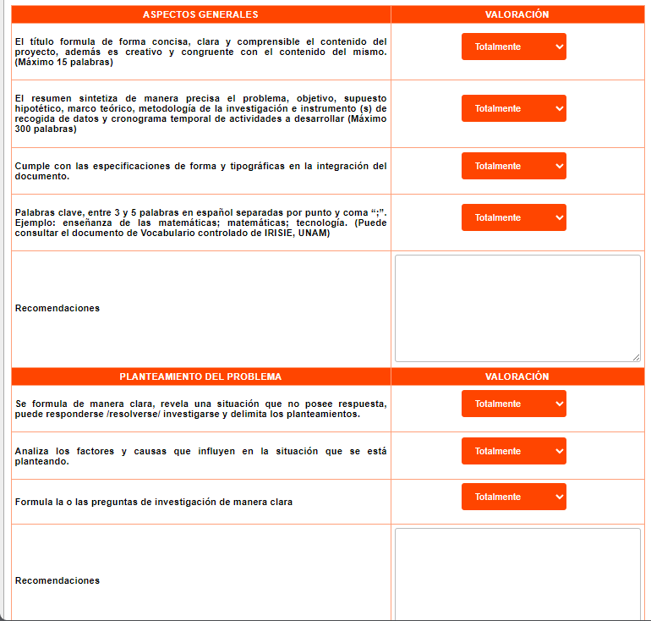

**RECOMENDACIÓN 1 (r1)**

**PREGUNTA 1 (p1) configuración**

**OPCION 1 (a1)**

**TITULO 1 (t1)**

Flujo alternativo

* 1. En caso de que no aparezca ningún apartado reinstalar el plugin o volver a recargar las páginas abiertas de su navegador.

3.1 En el paso 3 si la pantalla de configuración aparece vacía o sin ninguna lista siga los siguientes pasos.

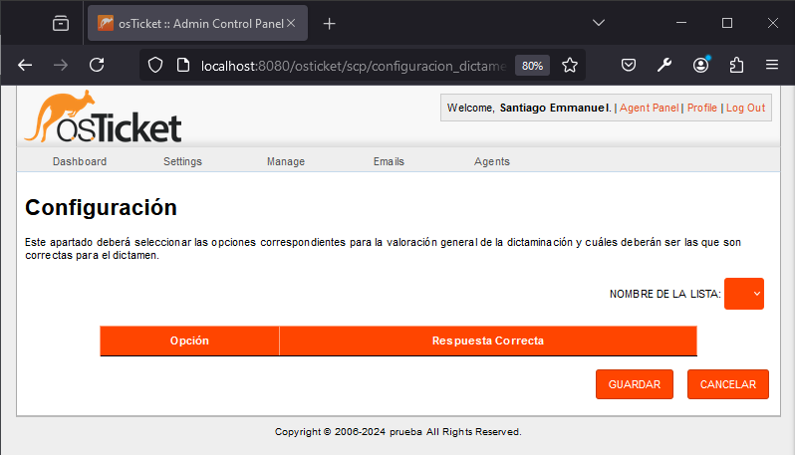

3.2 Dar clic en agregar nueva lista personalizada.

Al parecer no cuenta con ninguna lista creada con opciones en su sistema de osticket. Para esto necesitará crear una lista personalizada la cual será utilizada como la valoración global en el formulario de dictaminación.

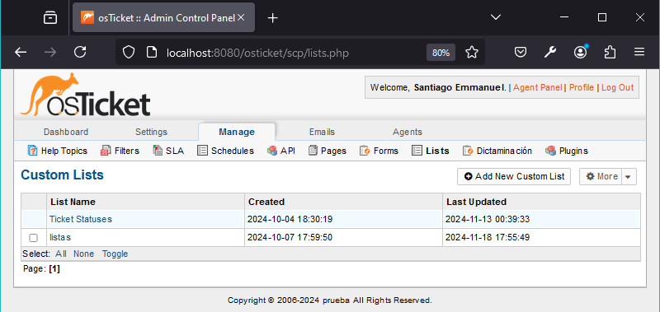

3.3 En el campo de texto “Nombre” escribir “dictaminacion” o cualquier otro nombre sin caracteres especiales de preferencia.

3.4 Seleccionar el orden a “Ordenar manualmente”

3.4 Dar clic en el botón de “agregar lista”.

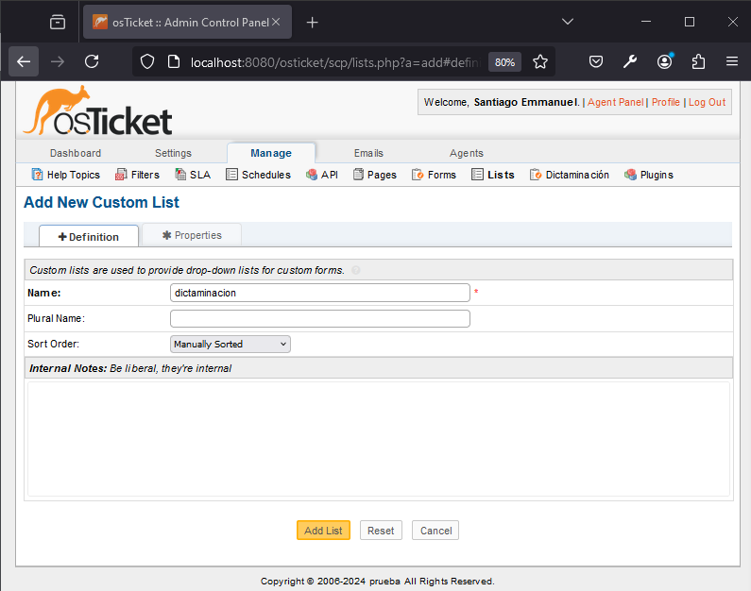

3.5 Dar clic en el botón de “agregar nuevo elemento”.

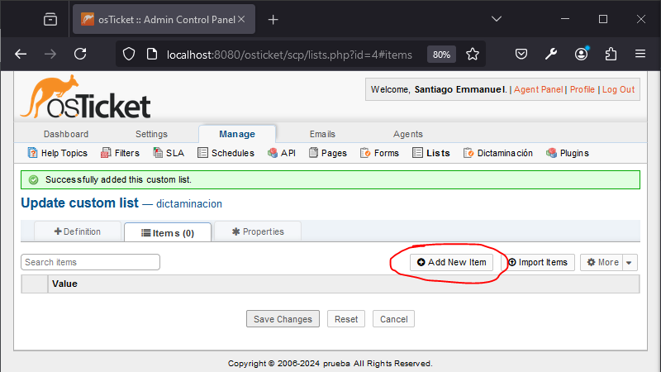

**NOTA: LOS ELEMENTOS A AGREGAR TIENEN QUE SER EN LA PESTAÑA DE ELEMENTOS (0) Y NO EN LA DE PROPIEDADES.**

3.6 Agregar los elementos necesarios que contendrá su lista de evaluación.

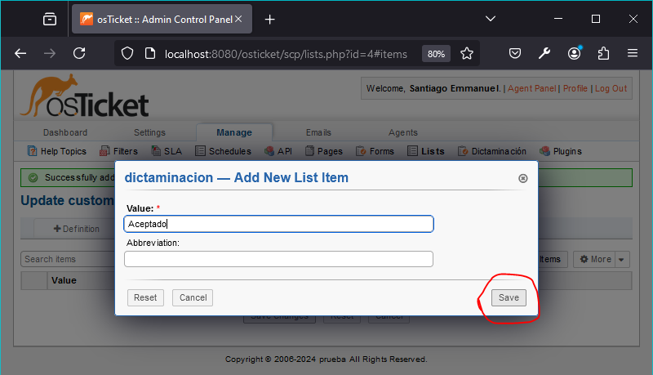

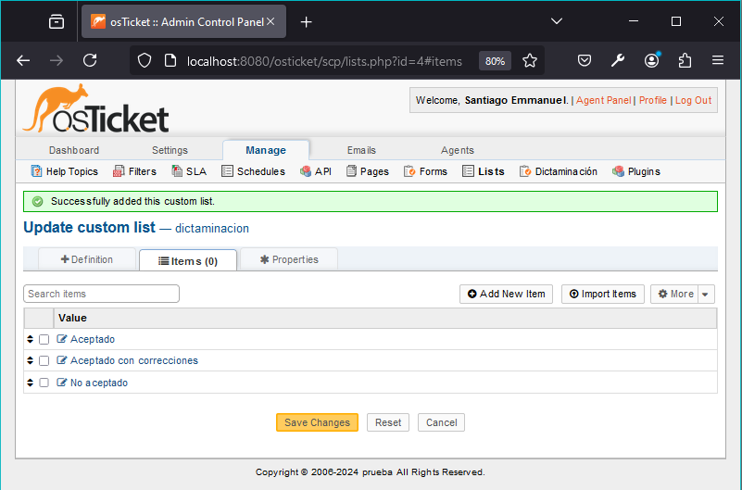

3.7 Dar clic en el botón de “Guardar Cambios”.

3.8 Dar clic en el botón de cancelar.

3.9 verificar que su lista se haya guardado correctamente y seguir con el flujo normal en el paso número 4.

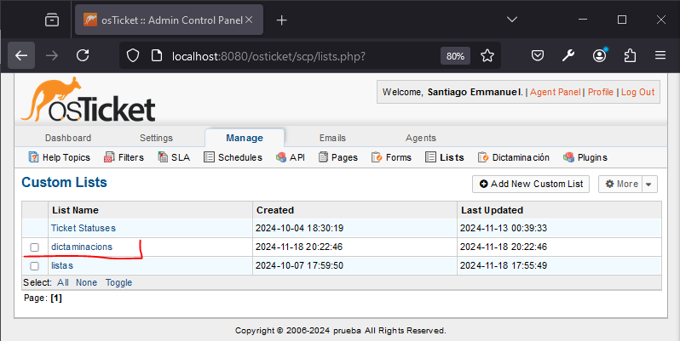

**8.1** En este momento no cuenta con una opción del estado del ticket llamada “dictaminación” o “En dictaminación”. Para ello, tendrá que verificar que haya una opción llamada “En dictaminación” o “Dictaminación” en el estatus del ticket.

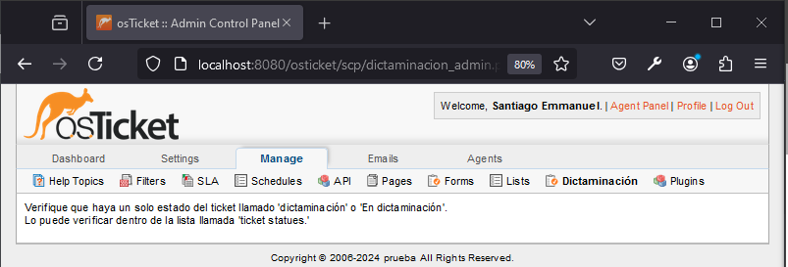

8.2 Posicionarse en el apartado de Listas

8.3 Seleccionar la lista llamada “Estados del ticket”

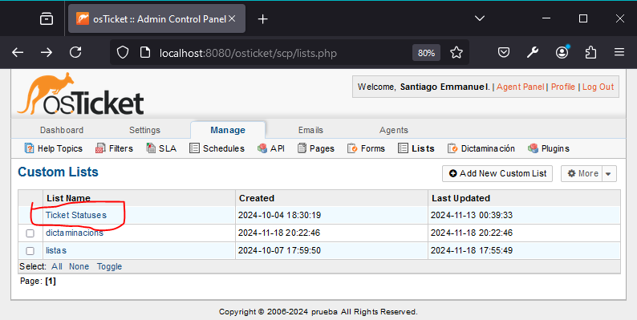

8.4 Dar clic en el botón llamado “Agregar nuevo elemento”

8.5 Escribir en el campo de texto llamado “Valor” el texto “En dictaminación” o “Dictaminación”.

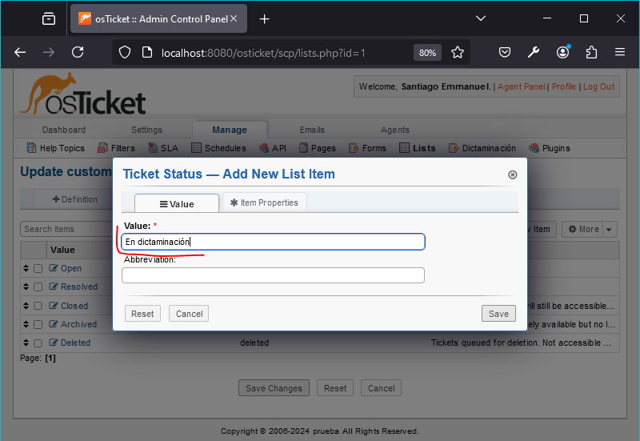

8.6 Dar clic en la pestaña “Propiedades del elemento”

8.7 Seleccionar en el seleccionador llamado “Estado” la opción “open”.

8.8 Dar clic en el botón de “Guardar”.

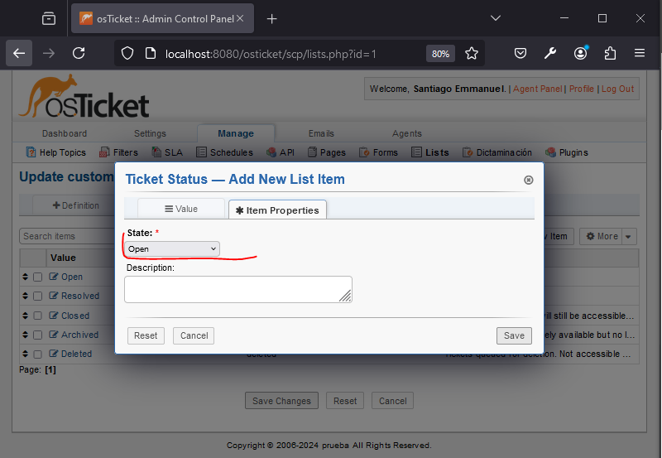

8.9 Dar clic en el botón de “Guardar Cambios”

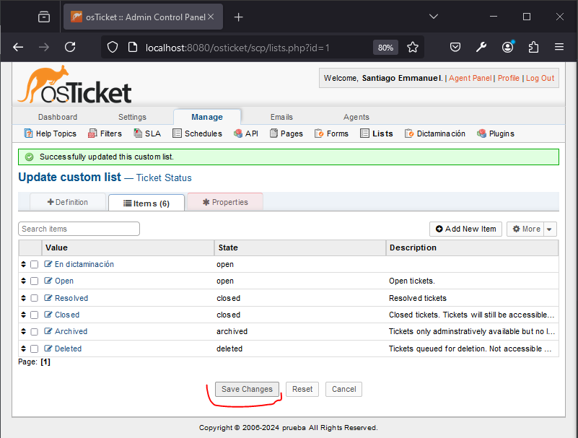

8.10 Verificar que apartado de dictaminación y seguir con el paso 9 del flujo normal.

## Restricciones

**PANEL ADMINISTRADOR**

Apartado de dictaminación:

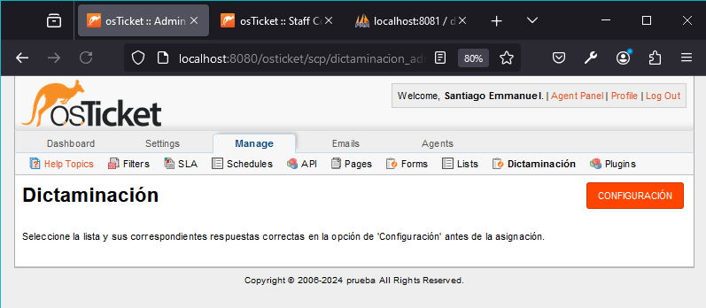

* Se deben seleccionar la lista y sus opciones que serán correctas para la valoración global de la dictaminación. Caso contrario no mostrará nada.

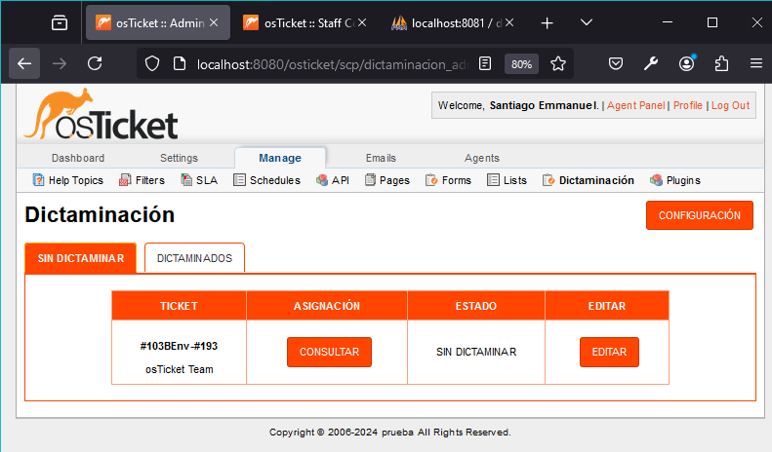

* Solo se mostrarán los tickets que estén en estado “En dictaminación” de lo contrario no mostrará nada.
* Cuando la asignación se haya hecho mostrará un botón de consultar (sólo mostrarán los usuarios que están asignados a ese ticket).
* No se podrá entrar a la edición del la asignación a menos que el estado este “EN PROCESO”

Apartado de configuración

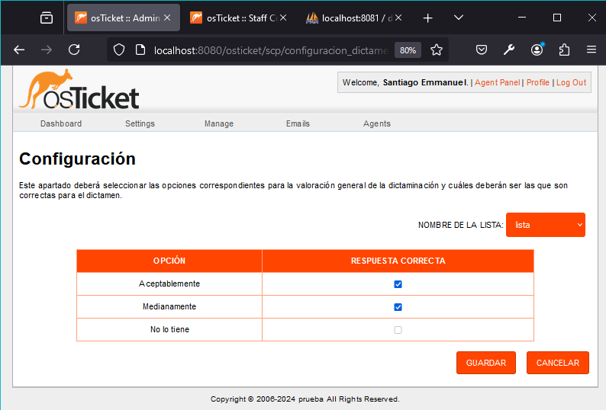

* No dejará guardar en caso de que el usuario haya presionado más de las opciones mostradas o si no se ha seleccionado ninguna.
* CUANDO SE LE DE CLIC EN EDITAR Y REQUIERA EDITAR LA LISTA QUE AGREGO PREVIAMENTE TIENE QUE SELECCIONAR OTRA LISTA Y REGRESAR A LA LISTA.
* Si se edita y el usuario ha dictaminado previamente con la lista anterior su respuesta no se verá afectada. Pero sí de las futuras dictaminaciones que realicen con la nueva lista actualizada.
* Sólo aparecerán las listas que contengan más de un elemento.

Apartado de asignación:

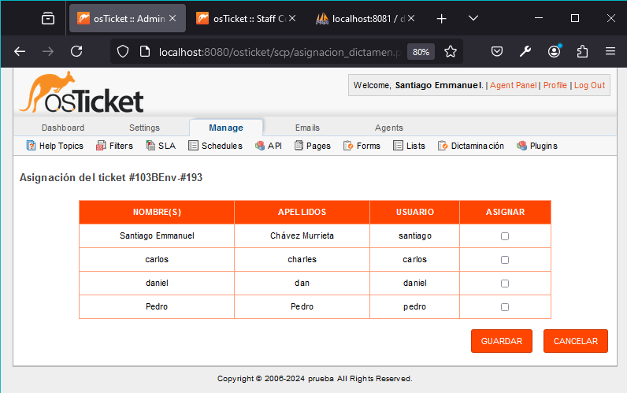

* Sólo aparecerán los usuarios que estén registrados en el sistema de osticket y estén activos.
* Sólo se pueden seleccionar dos usuarios para la dictaminación
* Cuando el estado del ticket este en “DISCREPANCIA” se podrá asignar a uno más.

Apartado de editar asignación:

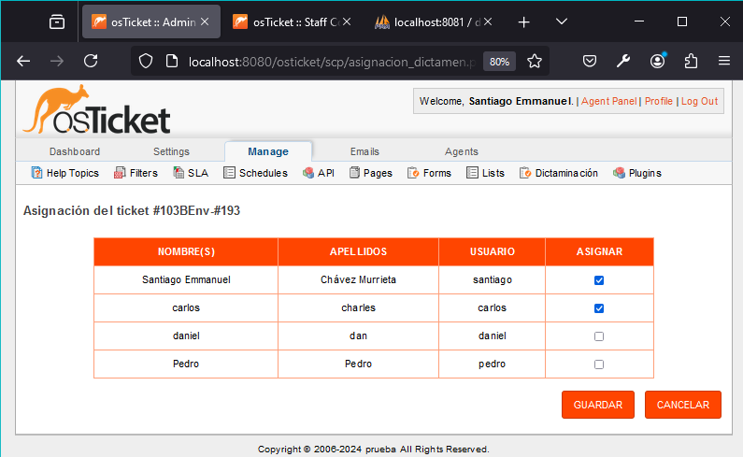

* Sólo se podrá editar la selección aquellos que aun no han dictaminado el ticket seleccionado, sin embargo, cuando alguno de los dos ha dictaminado no dejará deseleccionarlo.

Apartado de dictaminación (Dictaminados)

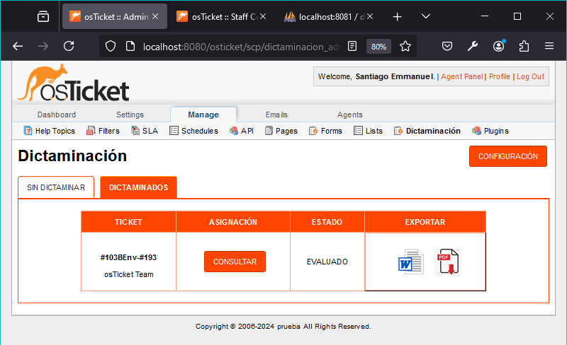

* En este apartado sólo se mostrarán los tickets que se hayan dictaminado adecuadamente.
* Sólo se podrá consultar la asignación de los usuarios que han dictaminado.

Apartado de asignación (Dictaminados)

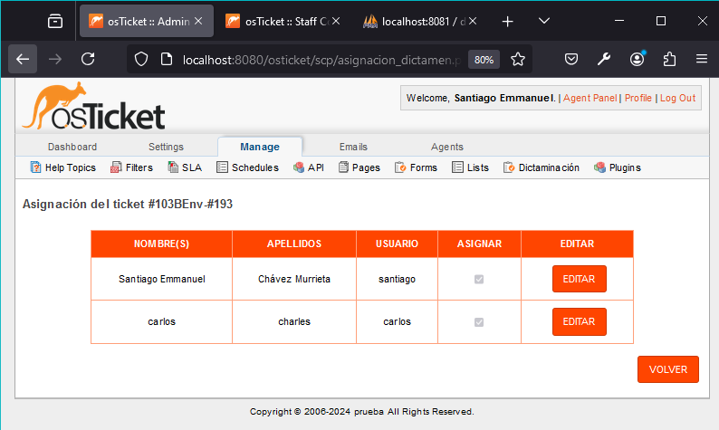

* Sólo se mostrarán los usuarios asignados al ticket seleccionado y que han dado su dictaminación.

Apartado de editar valoración general del ticket:

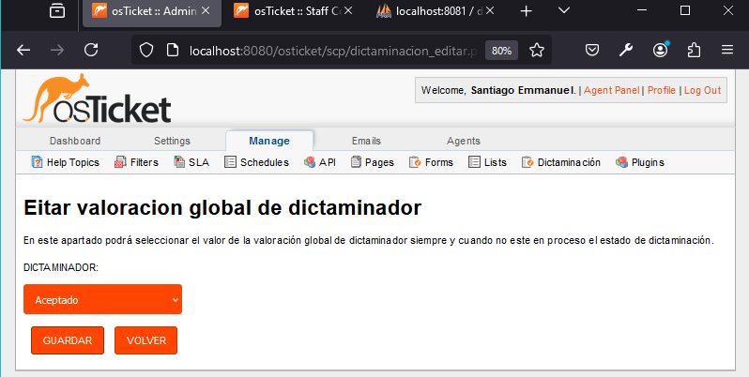

* Sólo se podrá cambiar el valor de la última pregunta predeterminada “Valoración global”.

**PANEL AGENTE**

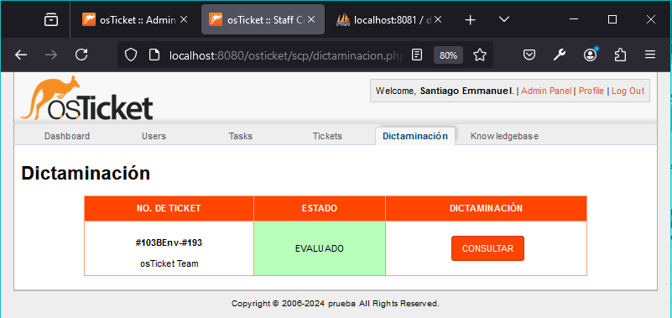

* Sólo aparecerán los tickets que le hayan sido asignados por algún administrador.
* Cuando se haya completado el formulario el usuario no podrá realizar ninguna modificación en caso de que lo requiera contactar con un administrador.
* En caso de que no haya ningún formulario configurado no le dejará acceder al formulario.

Apartado de formulario de dictaminación:

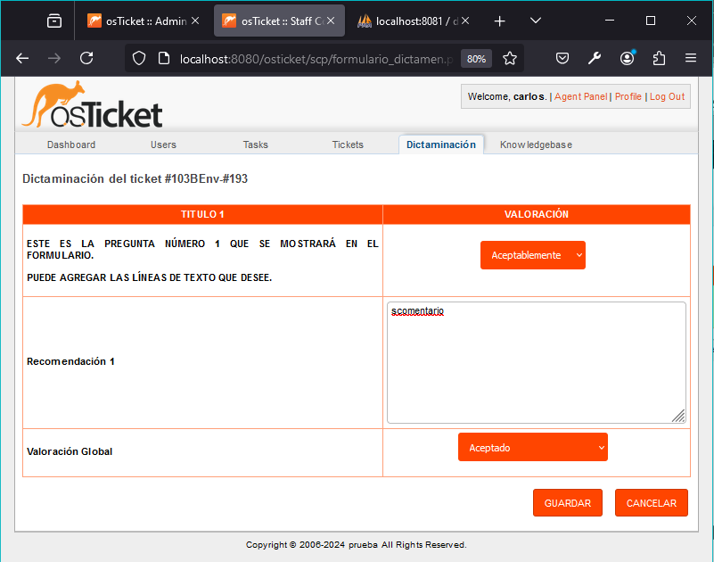

* Sólo se guardarán las respuestas cuando todos los campos de textos hayan sido respondidos.

# Manual de desarrollador

El manual de desarrollador servirá para darle mantenimiento al plugin desde modificarlo, eliminar, agregar archivos o mejorar la estructura y optimización de código.

## Visión General del código

Una vez que el plugin sea instalado, automáticamente copiará y pegará todos los archivos que están comprimidos en el archivo de “dictaminacion.phar” a la carpeta /../scp. Si se desea modificar alguno de los archivos dentro de la carpeta SCP y se instala nuevamente el plugin, el plugin sobrescribirá los archivos perdiendo lo modificado previamente.

Si se desea desinstalar el plugin o eliminarlo, la barra de navegación “Dictaminación” no se eliminará, pero no se podrá acceder a las funcionalidades hasta que se active o instale nuevamente el plugin.

## Dependencias

* Para la generación de los documentos Word y PDF se utilizaron las siguientes librerías:
  + Docxtemplater.min.js
  + FileSaver.min.js
  + Pizzip.min.js

## Estructura del Código

**Archivos del plugin**

Dentro de la carpeta llamada plugin en la carpeta raíz del repositorio están todos los archivos necesarios para que el plugin funcione adecuadamente.

* Plugin.php: en este archivo se encuentra las descripciones que el plugin reflejará en la vista del sistema de osticket cuando se necesita instalar. Además, una condicionante fundamental es que llamará a la clase donde estarán las funcionalidades del plugin cuando se instala.
* Dictaminacion_plugin.php: este archivo es llamado por el plugin.php en el cual extiende de la clase Plugin donde mostrarán todos los métodos que tiene el plugin para ser manejado e instalado correctamente.
* Config.php: este archivo es llamado desde el archivo Dictaminacion_plugin.php en el cual esta toda la configuración de las instancias visualizadas cuando se instala el plugin, puede no tener ninguna y puede seguir funcionando el plugin. Sin embargo, para que el usuario pueda configurar adecuadamente desde el inicio del plugin puede agregar dichas instancias. La única instancia que tiene es el prefijo de la base de datos que es necesaria para poder modificar la base de datos de osticket.
* Sentencias.php: en este archivo se encuentran todas las sentencias sql necesarias para poder crear las tablas de dictaminación necesarias para funcionar. Aquí se pueden editar sin problema siempre y cuando las sentencias estén correctamente escritas. Está clase se llama cuando se instala el plugin.
* Navegacion.php: este archivo inserta el código de las nuevas barras de navegación de dictaminación tanto en el panel de administrador como en el panel de agente. La funcionalidad primordial es copiar y pegar las líneas de código en el archivo de class.nav.php, el cual maneja las navbars, si ocurre algún problema en el que no aparezcan las barras ir al archivo de class.nav.php y verificar que estén adecuadamente escritas y posicionadas.
* archivosDictaminacion.php: en este archivo se encuentran los métodos para copiar y pegar los archivos que están dentro de la carpeta plugin y también estén instanciados dentro de la clase ArchivosDictaminacion. Se podrán agregar más archivos si es que lo requieren. Si no se agregan aquí los archivos el plugin no funcionará o no llamará a los archivos que no estén en esta clase. La carpeta a la que se moverán cuando se instale el plugin es en la de /scp, la cuál maneja todos los archivos necesarios para la vista del usuario en el sistema de osticket.

**Archivos de funcionalidad y vista**

Estos archivos también se encuentran dentro de la carpeta de /plugin, esto es solamente una división para poder comprender mejor la estructura de la carpeta y que los archivos de “archivos de plugin” son para que el plugin funcione adecuadamente y estos archivos son los que contienen la vista y funcionalidades de los apartados de dictaminación. Se dividirán en vistas de panel de administrador y panel de agente. Cabe resaltar, que cada uno de los archivos cuenta con su propio script, estilo css y consultas a la base de datos.

Panel administrador:

* dictaminacion_admin.php: en este archivo se muestra la vista del administrador cuando se encuentra en el apartado de dictaminación. En este archivo se encuentra todo lo necesario para la interfaz del administrador. La tabla donde se visualizan los tickets que han sido y no dictaminados. Además, se encuentra los botones de configuración, asignar, consultar que llevarán a los demás archivos que se mostrarán adelante. Por último, también se encuentran las funcionalidades de generar pdf y Word.
* Configuracion_dictamen.php: en ese archivo se encuentra todas las funcionalidades, métodos y vista cuando el administrador da clic en el botón de configuración desde la vista de dictaminación admin. En este apartado se encuentra la selección de las listas personalizadas. Este archivo no redirige a otro más que al principal que es dictaminacion_admin.php
* Asignacion_dictamen.php: en este archivo se encuentra la tabla de asignaciones de todos los usuarios registrados en el sistema tanto administradores como agentes. En esta vista se hace todo lo correspondiente a consultar, editar y agregar agentes al ticket previamente seleccionado.

Panel agente:

* Dictaminacion.php: este archivo se maneja la vista principal del apartado de dictaminación cuando se accede desde el panel de agente. En este podrá visualizar el usuario los tickets que han sido asignados a dictaminar y posteriormente poder dictaminarlos.
* Formulario_dictamen.php: en este archivo esta el manejador del formulario de dictaminación donde adapta y recibe dinámicamente los datos del formulario personalizado llamado “dictaminacion” de osticket.

Archivos para generar el plugin comprimido en .phar

Estos archivos no cuentan con alguna relación con la funcionalidad e instalación o configuración del plugin, estos archivos se generaron por comodidad y facilidad en el proceso de compresión de todos los archivos en .phar.

* Convertidor.php: este archivo realiza toda la funcionalidad de llamar a cada uno de los archivos que se requieren comprimir y en qué ruta se generará. Para ello, se requiere de otro archivo llamado ‘config2.php’ el cual se manejan los archivos y la configuración adecuada. Este convertidor.php solamente es un medio para obtener fácilmente los archivos y generarlos automáticamente en la ruta que contenga el archivo config2.php.
* Config2.php: en este archivo muestra un arreglo de todos los archivos que se comprimirán, es recomendable que cada uno sea nombrado adecuadamente con su respectiva extensión. En caso de que no se agregue uno no pasa nada, sin embargo, se tiene que verificar que estos archivos estén dentro de la misma carpeta de /plugin. Por último se muestra el arreglo de output que es la ruta de salida donde se generará el plugin con extensión .phar.

## Herramientas Utilizadas

**Docker**

* Fue utilizado como entorno de desarrollo y despliegue del servidor local PHP 8.2- APACHE donde este alojado el sistema de osticket. MYSQL, como manejador de base de datos para la modificabilidad de la base de datos de osticket. Por último, myphpadmin para obtener una interfaz visual de la base de datos.
* Para poder configurarlo adecuadamente es necesario disponer de Docker desktop en su computadora.

Pasos para la configuración del entorno de prueba en docker:

1. En los archivos del repositorio de github del plugin dictaminación en la carpeta raíz se encuentra un archivo llamado Docker-compose.yml en el cual deberá inicializar primero con el comando Docker compose up –build.
2. Quitar el comentario en la última línea del archivo dockerfile que también se encuentra en la carpeta raíz.
3. El siguiente paso es volver a ejecutar el comando anterior.
4. Verificar en la url localhost:8080/osticket y 8081.
5. En caso de que en el localhost:8081 no muestre datos o alguna configuración errónea verifique si alguno de sus servicios de su SO no este utilizando el puerto 3036. En caso positivo, desactivarlo.
6. Si sigue sin mostrar datos en la base de datos importe el script de la carpeta raíz llamado osticket.sql a su myphpadmin.

NOTA: en caso que de que en el paso número uno no se haya completado utilice el contenido del archivo Docker-compose.txt. Puede que las imágenes del repositorio ya no estén disponibles.

**VSCODE**

Se utilizó visual code como entorno de desarrollo, esto por su fácil adaptación a cualquier lenguaje de programación. Además, de instalar extensiones y dependencias necesarias para visualizar mejor la estructura de los archivos y facilidad de uso.

Se recomienda abrir la carpeta raíz del plugin para el manejo de los archivos.

**PHP (Generador de plugin)**

Es necesario contar con PHP en su sistema ya que se necesitará para la generación del plugin si sus archivos son modificados o nuevos recién agregados.

* 1. Abrir terminal de Windows en la carpeta raíz osticket-plugin-dictamen
  2. Entrar a la ruta de la carpeta llamada “plugin”
  3. Ejecutar el comando php convertidor.php
  4. Verifique que se haya generado el documento dictaminacion.phar en la carpeta raíz

**GITHUB**

La herramienta de control de versiones github se utilizó para almacenar todos los cambios, agregaciones, eliminación de los archivos que se requirieron para el desarrollo del plugin así tales como los archivos de Docker, documentación, scripts de la base de datos y el sistema de osticket para pruebas.

Ramas

* 1. Main: esta rama es la principal la cual cuenta con se todos los archivos necesarios de la última versión del plugin estable. El propósito de esta rama es contar con el sistema osticket y sin el plugin instalado.
  2. Dictaminacion-plugin-generador: la funcionalidad de esta rama fue utilizada para el desarrollo del plugin, modificaciones, eliminaciones, agregaciones de archivos o de código.

# Mantenimiento

## Futuras actualizaciones

* Mejorar la estructura de código.
* Mejorar nombre de variables.
* Mejorar la sintaxis de código.
* Mejorar y optimizar las relaciones de las tablas.
* Mejorar las consultas a la base de datos desde código.
* Mejorar la estructura de archivos y carpetas una vez instalado el plugin.
* Mejorar el rendimiento en el apartado de dictaminación de panel administrador cuando se cambia de pestaña de sin dictaminar a dictaminados.
* Mejorar la funcionalidad de edición dentro del apartado de configuración cuando se selecciona editar no se puede editar la misma tabla se tiene que seleccionar otra lista y regresar a la misma.
* Buscar otro método para agregar las barras de navegación de dictaminación. Por el momento se agregan insertando líneas de código en el archivo de /include/class.nav.php lo cual puede ser riesgoso si en una futura actualización de osticket modifica este archivo puede crear las líneas de código erróneamente.

# Anexos

## Código fuente

Plugin de Dictaminación

<https://github.com/Santiago840/osticket-plugin-dictamen>

## Referencias

* Se utilizaron dos documentos formato docx los cuales son tomados como bases para la generación del formato de dictaminación, uno llamado documento para el de 2 dictaminadores y el segundo llamado documento2 para el caso de 3 dictaminadores. Se adjuntan en el plugin.
* Para consultar y manejar la estructura de la base de datos de osticket:

[https://docs.osticket.com/en/latest/Developer%20Documentation/Database%20ERDs.html#](https://docs.osticket.com/en/latest/Developer%20Documentation/Database%20ERDs.html)